**Задание 1**

Написать служебную записку на имя начальника цеха с обоснованием необходимости перевода рабочих цеха на самоконтроль.

**Решение:**

ОАО «Лесок»

Начальнику ЛПК

И.И. Иванову

# СЛУЖЕБНАЯ ЗАПИСКА

«14» февраля 2010 г. № 165

В связи с высоким уровнем квалификации рабочих, гарантирующим качественное выполнение производственных операций, наличием у рабочих навыков чтения технической документации в объеме выполняемых работ, при отсутствии у работников цеха нарушений технологической дисциплины, с учетом высоких показателей качества изготавливаемой продукции в течение четырех месяцев и сдачи продукции с первого предъявления, а также принимая во внимание, что 75 % рабочих лесопромышленного комплекса уже работают на самоконтроле прошу перевести рабочих лесопильного цеха № 2 на самоконтроль, т.к. оценка по культуре производства у данных работников составила 5 баллов.

Мастер лесопильного цеха № 2 *подпись* С.С. Сидорова

76-16-15

**Задание 2**

Себестоимость производства 1 кг масла составляет на 1 заводе 35 руб., на 2 – 32 руб., базовое значение показателя – 30 руб./кг. Определить уровень качества продукции по единичному показателю.

**Решение:**

В данном случае единичный показатель – себестоимость 1 кг масла, на 1 заводе она больше базового значения на 5 руб., а так же больше чем на заводе 2 на 3 руб., следовательно, качество масла на 1 заводе выше.

Вывод уровень качества на 1 заводе составляет 1,17, что больше нормативного и больше чем на 2 заводе, продукция данного завода более качественна.

**Задание 3**

Используя дифференциальный метод оценки уровня качества, определить относительный показатель качества холодильников. Результаты сравнения представить в таблице.

Таблица 1 – Мощность замораживания холодильников

|  |  |  |
| --- | --- | --- |
| Тип холодильника | Мощность замораживания, кг/сутки | Базовое значение |
| Nord | 3.15 | 4.0 |
| Simens | 4.0 | 4.0 |
| Stinol | 3.7 | 4.0 |

**Решение:**

Рассчитаем относительные показатели качества:



Pin - значение i – го показателя оцениваемого изделия;

Pib – значение i – го показателя базового изделия.

Nord: 3,15 / 4,0 = 0,79

Simens: 4,0 / 4,0 = 1

Stinol: 3,7 / 4,0 = 0,93

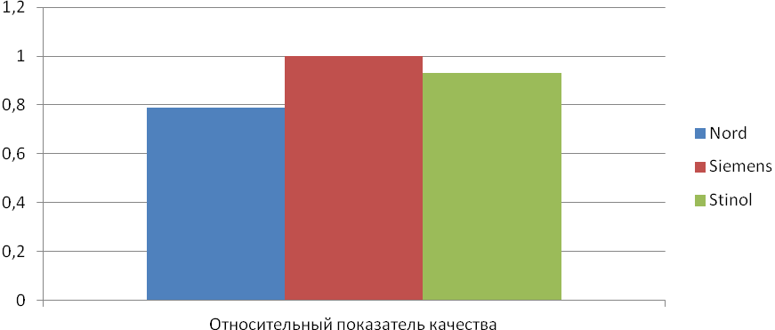

Вывод: Холодильник с более качественной функцией замораживания – Siemens.

**Задание 4**

Рассчитать интегральный и комплексный показатель качества на основе сравнения технико-экономических характеристик роботов, приведенных в таблице.

**Решение:**



Pin - значение i – го показателя оцениваемого изделия;

Pib – значение i – го показателя базового изделия.

# Таблица 2 – Технико-экономические характеристики роботов



1. Определим комплексный показатель качества продукции:

,



где *кi* – коэффициент весомости для *i*-го показателя качества, определяемым социологическим или расчетным методами.

В нашем случае Кк = 7,24

Далее по данным таблицы 2 рассчитаем комплексный показатель, количественно характеризующий натурально – вещественные свойства нового станка:



Кнк = 7,24 / 6,99 = 1,03

Натуральные свойства нового робота возрастают относительно старого, растет качество, повышается производительность и срок службы, снижается уровень шума.

2. Определим обобщающий (интегральный) показатель качества:

,



где*Эп* – суммарный полезный эффект от использования станка, в тыс. руб.;

*Иц*– затраты на создание продукции (в нашем случае цена станка), тыс. руб.;

*Иэ* – затраты на эксплуатацию станка, тыс. руб.

Аналогичный: 34312,32 / (650 + 2178,56) = 12,13

Новый: 42477,12 / (600 + 2730,67) = 12,75

В нашем случае *Эп* определяется как общее количество изготовленных на станке за срок службы деталей :

,



где*Вч* – часовая производительность станка, тыс.руб/час;

*Е* – действительный годовой фонд времени работы станка, час.;

*кз* – коэффициент загрузки станка ;

*Т* – срок службы до капитального ремонта, лет.

Аналогичный: 630 руб/час * 3700 дней * 8 ч * 2 см * 0,92 = 34312,32 млн. руб.

Новый: 700 руб/час * 3870 дней * 8 ч * 2 см * 0,98 = 42477,12 млн. руб.

Определим затраты на создание продукции Иц.

Аналогичный: 650 млн. руб.

Новый: 600 млн. руб.

Определяем затраты на эксплуатацию станка (*Иэ*)

Аналогичный: 40 тыс. руб./ч * 3700 дней * 8 ч * 2 см. * 0,92 = 2178,56 млн. руб.

Новый: 45 тыс. руб./ч. * 3870 ч * 8 ч * 2 см. * 0,98 = 2730,67 млн. руб.

3. **Уровень качества продукции** — это относительная характеристика ее качества, основанная на сравнении значений показателей качества оцениваемой продукции с базовыми значениями соответствующих показателей.

Уровень качества нового станка Ук вычисляется по формуле:



12,75 / 12,13 = 1,05

Уровень качества нового робота повышен.

**Вывод**:

Новый робот качественно превосходит своего предшественника, возрастает суммарный эффект от использования станка. Он лучше старого по надежности и долговечности, комфортности в использовании, по производительности.

###### **Список литературы**

1. Антонов Г.А. Основы стандартизации и управления качеством продукции. – СПб: Изд-во СПУЗ, 1995г.
2. Версан В.Г., Чайка И.И. системы управления качеством продукции. – М.Изд-во стандартов, 1989г.
3. Окрепилов В.В. Управление качеством. – М.: Экономика, 1998г.
4. Управление качеством. Под ред. С.Д. Ильенковой. - м.: Банки и биржи, 1998г.
5. Исикава Каору. Японские методы управления качеством. – М.: Экономика, 1988г.
6. Стандартизация и управление качеством продукции: учебник для вузов. Под ред. В.А. Швандара. – М.: ЮНИТИ-ДАНА, 1999г.
7. Лапидус В.А. Всеобщее качество (TQM) в российских компаниях. Гос. ун-т управления; Нац. фонд подготовки кадров. – М:ОАО «Типографии «Новости», 2000г.
8. Управление эффективностью и качеством : модульная программа: Пер. с анг./Под ред. И.Прокопенко, К. Норта. В 2ч. – М: Дело, 2001г.